INDICAÇÃO Nº 4687/13

“Substituição de Ponte de madeira por ponte metálica sobre o Ribeirão dos Toledos na Rua Águas da Prata travessa da Avenida Porto Ferreira no bairro São Joaquim”.

INDICA ao Senhor Prefeito Municipal, na forma regimental, determinar ao setor competente que proceda a Substituição de Ponte de madeira por ponte metálica sobre o Ribeirão dos Toledos na Rua Águas da Prata travessa da Avenida Porto Ferreira no bairro São Joaquim. .

Justificativa:

Munícipes procuraram este vereador cobrando providência urgente quanto à substituição da ponte de madeira por uma ponte metálica. A mesma é de importante acesso em ambos os lados do bairro.

A ponte atual coloca em risco a segurança das pessoas principalmente das crianças. Além disso, a ponte é utilizada por motoqueiros e ciclistas que muitas vezes colocam em risco a vida dos pedestres. Os munícipes pedem que sejam colocados obstáculos para que esses tipos de veículo não circulem pelo local.

Plenário “Dr. Tancredo Neves”, em 16 de Agosto de 2013.

CELSO ÁVILA

-vereador-

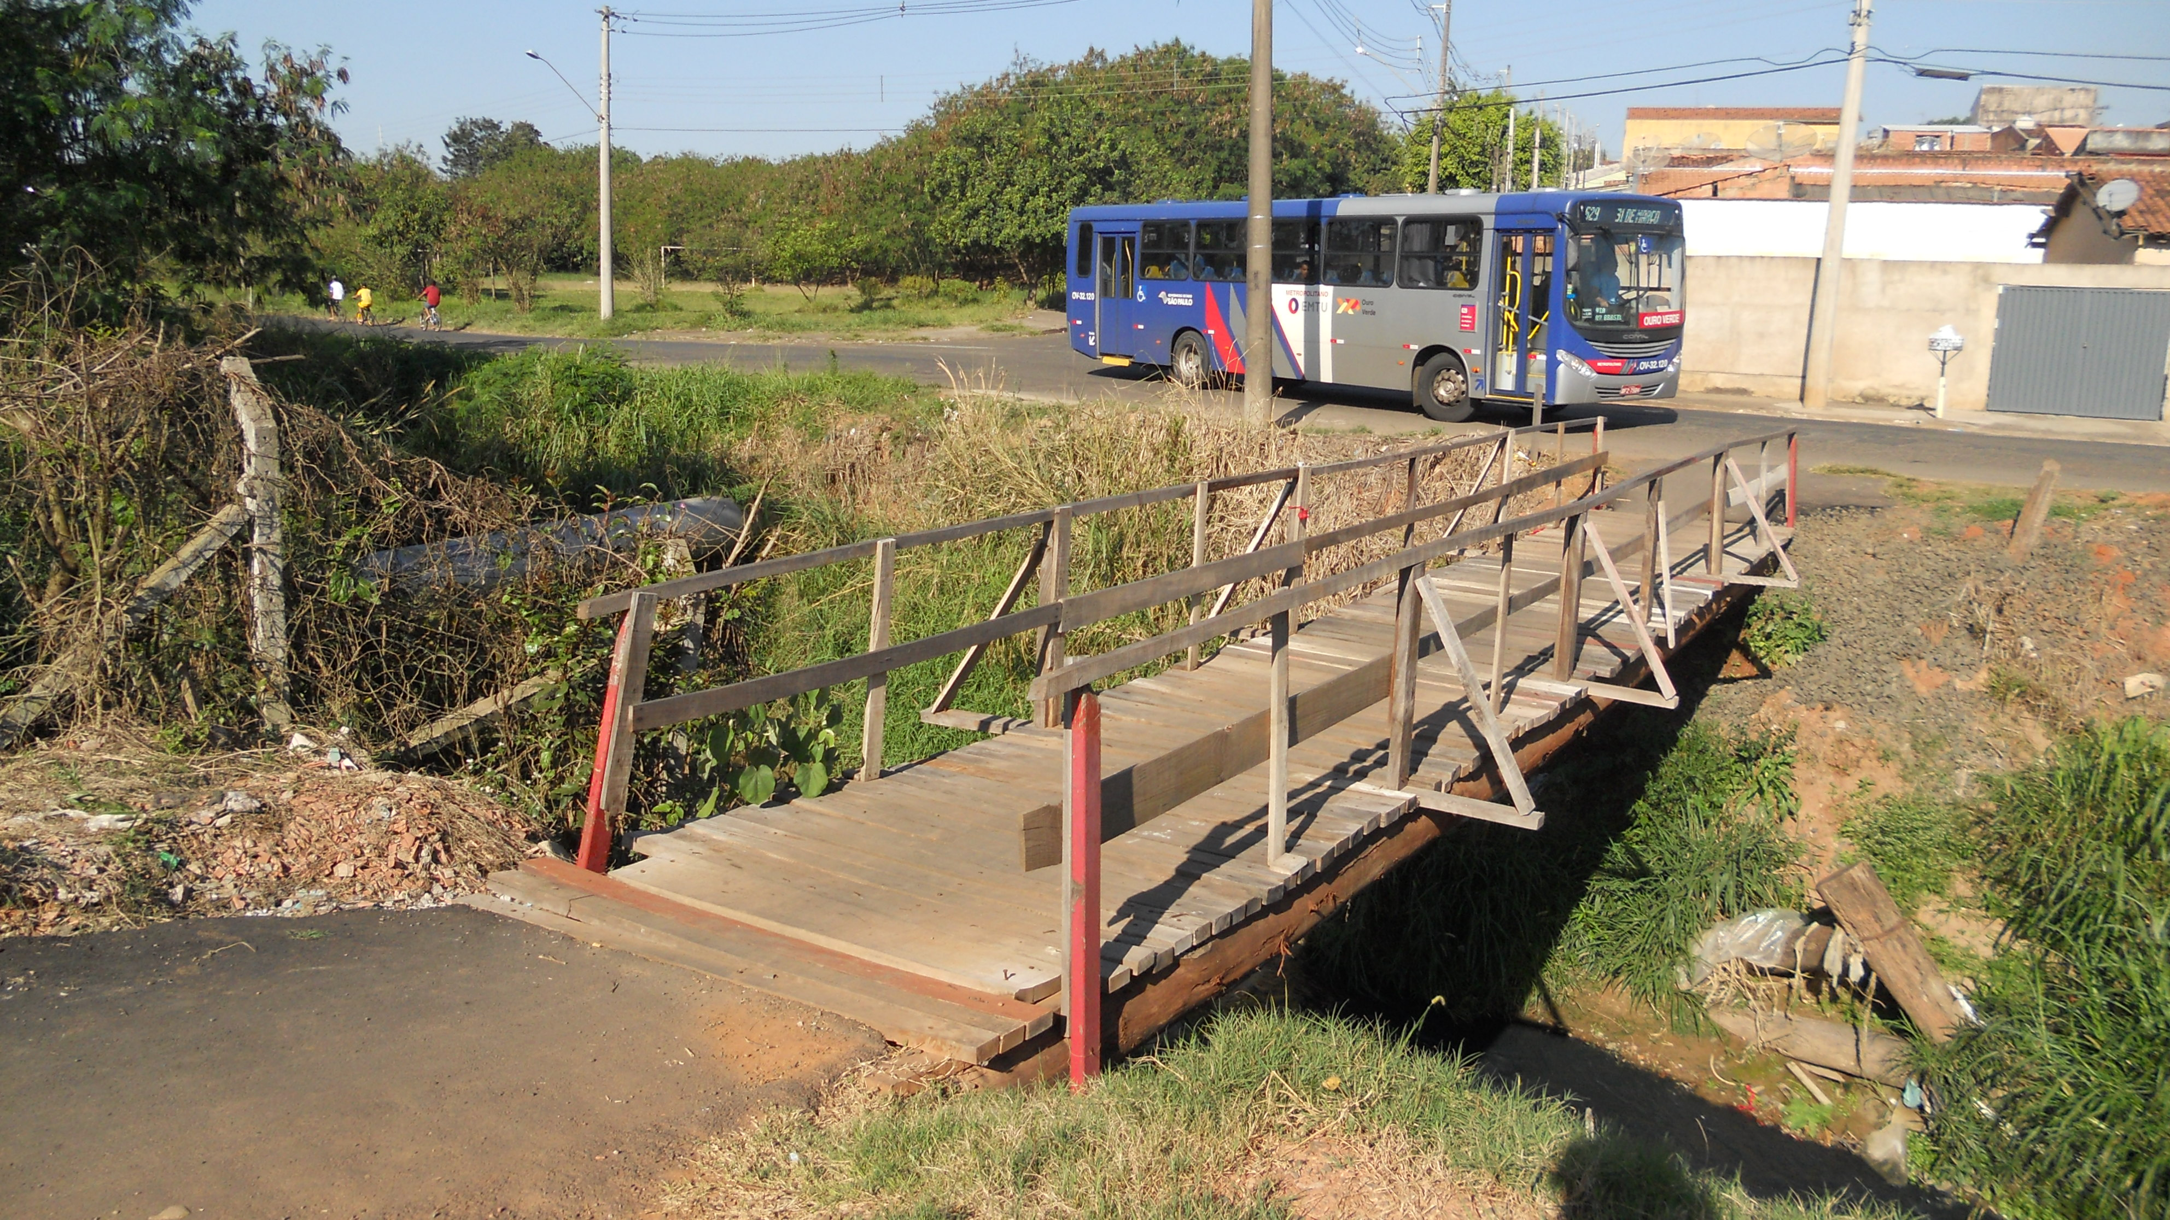

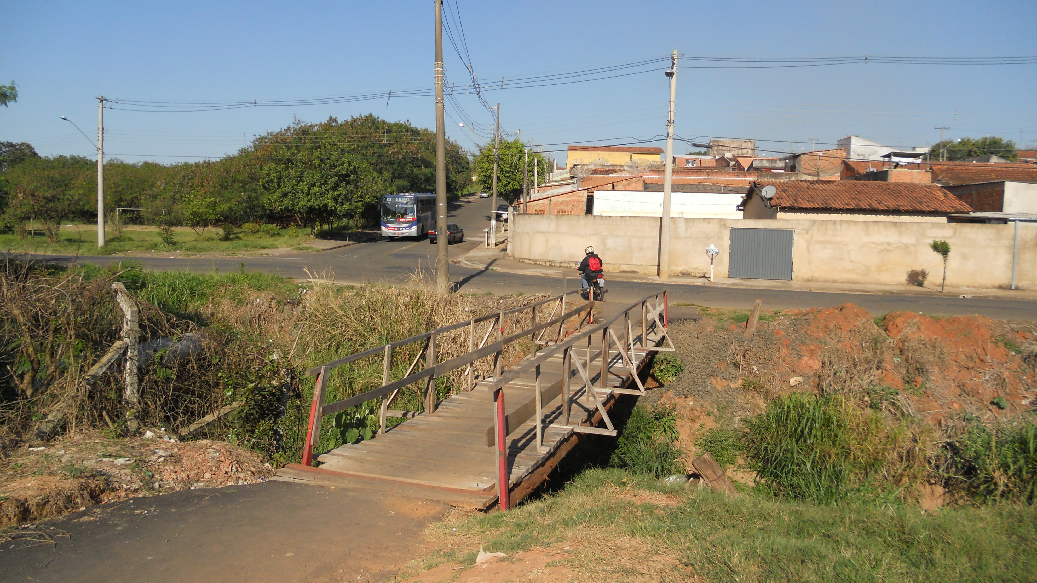

INDICAÇÃO Nº 4687/13

